Задания по ликвидации академической задолженности по всеобщей истории за 6 класс.

Учебные пособия

Всеобщая история. История Средних веков. 6 класс - Агибалова Е.В., Донской Г.М. М.: Просвещение.

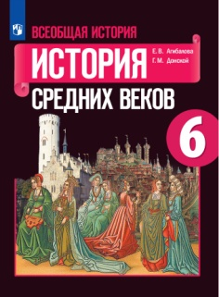

https://s.11klasov.ru/369-vseobschaya-istoriya-istoriya-srednih-vekov-6-klass-agibalova-ev-donskoy-gm.html
Используя текст учебника, необходимо ответить письменно на следующие вопросы:
- Какие перемены произошли у франков в их обществе и управлении после завоевания Галлии?
- Докажите, что союз короля и церкви был взаимовыгоден. Чем отличалось черное духовенство от белого?
- Какие военные походы совершил Карл Великий? Каков был их общий результат? На какие государства распалась империя Карла Великого? Почему это произошло?
- Что такое феодальная лестница? Кто такие вассалы и сюзерены?
- Кто такие норманны и какова их роль в истории Англии?
- Почему Восточная римская империя (Византия) просуществовала значительно дольше, чем Западная римская империя?
- Где появились арабы, что способствовало их объединению и каковы причины их военных успехов?
- Какие виды крестьянской зависимости в Средние века вы знаете? Чем они различались?
- Кто такие рыцари, чем занимались, как были вооружены, что ценили?
- Как возникали средневековые города? Как жили горожане, чем занимались?
- Какие представления об устройстве общества, об образцовом поведении, бедности и богатстве утверждала церковь? Кто такие еретики и как с ними боролись?
- Что такое крестовые походы, какова была их цель?
- Как происходило объединение Франции? Какова была роль королевской власти?
- Что такое столетняя война (участники, причины, ход военных действий, итоги)?
- Каким было положение Германии и Италии в 12-15 веках?
- В чем заключалось Гуситское движение?
- Как турки-османы завоевывали Балканский полуостров?
- Каким было положение Китая, Индии и Японии в Средние века?
Это вопросы по ключевым моментам данного исторического периода, вся информация есть в учебнике. Можно пользоваться и Интернет-ресурсами, но практика показывает, что возникают проблемы с отбором информации.

